3.ÜNİTE IN THE CLASSROOM SINIFTA
Yazılışı | Okunuşu | Türkçesi | Yazılışı | Okunuşu | Türkçesi
Book | Buk | Kitap | Thank you | tenk yu | Teşekkür ederim
Notebook | Notbuk | Defter | Thanks | tenks | Teşekkürler
Pencil | Pensıl | Kurşun kalem | Excuse me | Eksyüz mi | Affedersiniz
Pencilcase | Pensıl-keys | Kalemlik | Please | piliz | Lütfen
Ruler | Rulır | Cetvel | Say... | sey | Söyle
Eraser | Ireyzır | Silgi | Sit down! | Sit davn | Oturun
Sharpener | Şarpınır | Kalemtraş | Stand up! | Stend ap | Kalkın
Crayon | Kırayon | Boya kalemi | Color | kalır | Boyayın
Scissors | Sizırs | Makas | Paint | peint | Boyayın
Glue | Gulu | Sıvı yapıştırıcı | Write | rayt | Yazın
Door | Door | Kapı | Cut | kat | Kesin
Window | Vindov | Pencere | Draw | Dırov | Çizin !
Whiteboard | Vaytbord | Tahta | Stick | Sitik | Yapıştırın
Paper | Peypır | Kağıt | Point | point | Gösterin
SINIF İÇİ KONUŞMALAR
Yazılışı | Okunuşu | Türkçesi
Go straight ahead. | Go sıtreyt ıhed | Doğru Gidin !
Turn right! | Törn rayt | Sağa dönünüz !
Turn left! | Törn left | Sola dönünüz!
Line up | Layn ap | Sıra olun !
Make a circle | Meyk e sörkıl | Daire yapın !
Write the words | Rayt di wörds | Kelimeleri yazın !
Clean the whiteboard | Kılin di vaytbord | Tahtayı silin !
Look at the whiteboard | Luk et di vaytbord | Tahtaya bakın !
Close the door ! | Kıloz di door | Kapıyı kapatınız !
Shut the door ! | Şat di door | Kapıyı kapatınız !
Open the door ! | Opın di door | Kapıyı açınız. !
Close the window ! | Kıloz di vindov | Pencereyi kapatınız !
Open the window ! | Opın di vindov | Pencereyi açınız !
Open the Sıtudent's book | Opın di sıtudınts buk. | Öğrenci kitabını açın !
Open the Workbook | Opın di vorkbuk | Çalışma kitabını açın !
You are welcome. | Yu,r velkım | Birşey değil !
I am sorry | Ay em sori | Üzgünüm !
Please, repeat again | Piliz,ripit ıgeyn. | Lütfen tekrarlayın.
Can you repeat ,please. | Ken yu ripit piliz. | Tekrarlayabilir misiniz,lütfen.

Write the Word
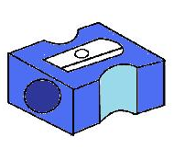 |  | sharpener |  | 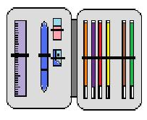 |  | pencil-case
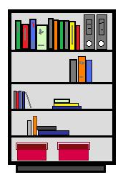 |  | bookshelf |  | 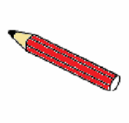 |  | pencil
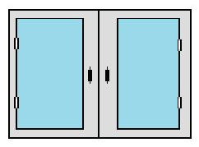 |  | window |  | 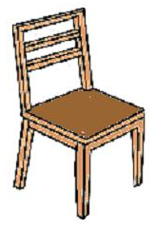 |  | chair
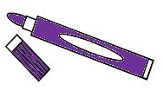 |  | marker |  | 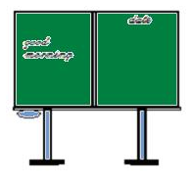 |  | whiteboard
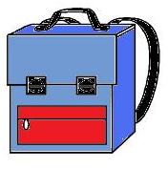 |  | school-bag |  | 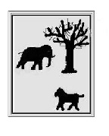 |  | picture
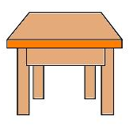 |  | table |  | 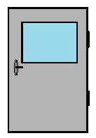 |  | door
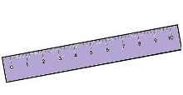 |  | ruler |  |  |  | glue
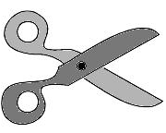 |  | scissors |  | 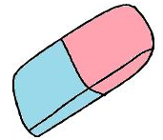 |  | eraser

